2024年枣庄市初中学业水平考试生物试题
（注意事项：本试卷共6页，25小题，满分100分，考试用时60分钟。）
一．选择题（本题共20小题，每小题2分，共40分。在每小题的四个选项中，只有一项是符合题目要求的。）
1. 提出一个问题往往比解决一个问题更重要。能够提出有研究价值的问题，是科学探究成功的前提。下列不属于科学问题的是（ ）
A. 滕州红荷湿地内哪种荷花的花期最长?
B. 峄城万亩石榴园内哪种石榴花最美?
C. 抱犊崮山上哪种植物自然生长速度最快?
D. 台儿庄运河中哪种鱼的蛋白质含量最高?
2. 在洁净的载玻片中央滴一滴草履虫培养液，在A处滴一滴质量分数为5%的食盐水溶液，B处滴一滴质量分数为5%的葡萄糖溶液，用牙签分别划通草履虫培养液与A、B两处溶液，形成连桥，如图所示。用放大镜观察，发现草履虫最终都向B运动。该实验不能证明的是（ ）
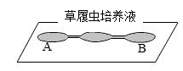
A. 草履虫是单细胞生物 B. 草履虫能够运动
C. 草履虫具有应激性 D. 环境能够影响生物
3. 我国是动植物种类比较丰富的国家，下表中的动植物与所属种类对应不一致的是（ ）
选项 | 生物名称 | 所属种类
A | 海带 | 藻类植物
B | 银杏 | 裸子植物
C | 扬子鳄 | 两栖动物
D | 金丝猴 | 哺乳动物

A. A B. B C. C D. D
4. 微生物大都个体微小、结构简单。下列关于几种微生物的叙述，不符合事实的是（ ）
A. 大肠杆菌的DNA存在于细胞核中
B. 蘑菇可利用孢子繁殖后代
C. 酵母菌可以用来酿酒、做面包
D. 艾滋病病毒营寄生生活
5. 在二氧化碳、水分等条件适宜且不变的条件下，测定某种绿色植物在不同光照强度下氧气的释放量，结果如图所示。下列有关分析错误的是（ ）
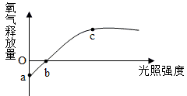
A. a点光照强度为0，此时植物只进行呼吸作用
B. 光照强度由0到b，植物光合作用强度不断增强
C. c点以后，光照强度不再是限制光合作用强度的因素
D. 若长时间白天光照强度为b，则植物仍可以正常生长
6. 下列有关绿色植物蒸腾作用的叙述，错误的是（ ）
A. 气孔是植物蒸腾作用散失水分的通道
B. 蒸腾作用散失的水分是通过筛管运输的
C. 移栽植物时剪去部分枝叶可降低蒸腾作用
D. 蒸腾作用可促进无机盐在植物体内的运输
7. “海阔凭鱼跃，天高任鸟飞。”下列关于鱼类和鸟类的叙述，正确的是（ ）
A. 它们都属于恒温动物
B. 体内都有由脊椎骨组成的脊柱
C. 鱼的呼吸器官是鳃和皮肤
D. 鸟类进行气体交换的结构是肺和气囊
8. 下图是心脏结构及某时刻工作示意图，下列叙述错误的是（ ）
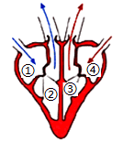
A. 图示心室收缩状态 B. 图中房室瓣处于关闭状态
C. 图中③为左心室 D. 与④相连的血管内流静脉血
9. 关于“鸟宿池边树，僧敲月下门。”中蕴含的生物问题，下列说法错误的是（ ）
A. 鸟类筑巢属于先天性行为
B. 植物的根有向水生长的特性
C. 敲门动作不需要神经系统的支配
D. 肘关节在敲门动作中起支点作用
10. 无偿献血是每个公民应尽的义务。献血后，针眼处起凝血作用的是（ ）
A. 血小板 B. 白细胞 C. 红细胞 D. 吞噬细胞
11. 模型构建是学习生物学的一种有效策略，某生物兴趣小组的同学用橡皮泥做了一个肾单位结构模型，如下图所示。该模型中结构名称标注有误的是（ ）
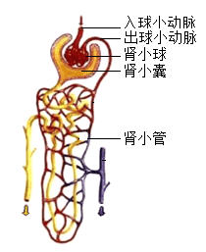
A. 肾小管 B. 肾小囊 C. 肾小球 D. 出球小动脉
12. 每年冬季都是流感的高发期，疾控部门建议人们要勤洗手、带口罩、及时接种流感疫苗。下列有关叙述正确的是（ ）
A. 流感疫苗是抗体
B. 注射流感疫苗获得的是非特异性免疫
C. 患流感带口罩属于控制传染源
D. 注射流感疫苗属于保护易感人群
13. “笋有多大，竹有多粗。”竹子的茎不能长粗，原因是茎内没有（ ）
A. 表皮 B. 韧皮部 C. 形成层 D. 木质部
14. 五一假期，小张同学一家去了青檀寺的蝴蝶谷游玩。他发现一只褐色带斑纹的“虫子”垂挂在一种植物叶片背面的叶柄处，一动不动，用手摸一下感觉光滑且硬硬的，如图所示。学生物学的爸爸告诉他，这“虫子"是蝴蝶发育过程中的（ ）
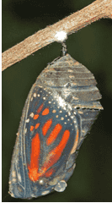
A. 成虫 B. 蛹 C. 幼虫 D. 卵
15. 母亲克服“十月怀胎”增重8~12kg 的艰辛，历经“一朝分娩”时的10级阵痛，才给了我们生命。出生前，母亲为我们提供的温暖、舒适、营养、安全的生长发育场所是（ ）
A. 卵巢 B. 输卵管 C. 子宫 D. 胎盘
16. 科研机构调查某地区一种兔时发现，20 世纪50 年代该种兔各种毛色个体数量如图甲所示，20世纪90年代的数量如图乙所示，有关叙述不合理的是（ ）
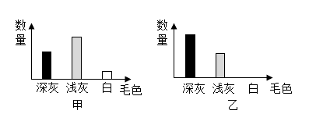
A 白色兔最容易被天敌发现
B. 该种兔的毛色差异属于可遗传变异
C. 浅色兔为适应环境变化发生深色变异
D. 不同毛色兔的数量变化是自然选择的结果
17. 习总书记在二十大报告中提出“实施生物多样性保护重大工程”。下列不属于保护生物多样性措施的是（ ）
A. 建立自然保护区实施就地保护
B. 建立濒危动物繁育中心实施迁地保护
C. 加强教育和法制管理
D. 禁止开发和利用一切野生动植物资源
18. 人类和现代类人猿的共同祖先是（ ）
A. 黑猩猩 B. 露西 C. 北京猿人 D. 森林古猿
19. 生物学是一门实验学科，良好的实验操作技能对于学好生物学尤为重要。下列实验操作不科学的是（ ）
A 观察到物像后转动粗准焦螺旋升高镜筒，然后转换高倍物镜
B. 将叶片放入盛有酒精的小烧杯中隔水加热，脱去叶绿素
C. 边滴加果蔬提取液边震荡，可准确记录果蔬提取液的用量
D. 制作酸奶时密封好广口瓶的瓶盖，可形成无氧环境
20. 我国科研人员将乳酸菌的乳酸脱氢酶基因导人酿酒酵母，获得能产生乳酸的酿酒酵母菌株。该过程利用的生物技术是（ ）
A. 克隆技术 B. 转基因技术
C. 发酵技术 D. 组织培养技术
二、非选择题：本题共5小题，共60分。
21. “黄萼裳裳绿叶稠，千村欣卜榨新油。”油菜的种子可以榨油，花具有很高的观赏价值，因而被人们广泛种植。图一为油菜植株个体发育不同时期的结构层次，其中序号①~④表示丙的不同类型，字母a~d表示丁的部分结构，图二为显微镜下的油菜根尖部分结构。
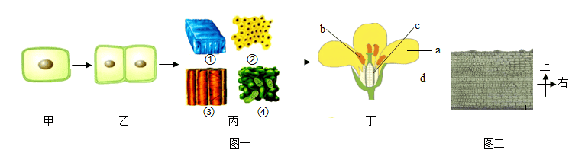
（1）油菜植物体结构和功能的基本单位是_________，和高等动物体相比，其不具有的结构层次是是_______。图一中甲→乙表示_______，与动物细胞相比，该过程的不同之处是_________。
（2）和葫芦藓相比，油菜具有丙中的[ ]______ 组织，所以植株较高大，适应陆地生活的能力更强。
（3）丁是油菜的生殖器官，属于_____（填“两性花”或“单性花”），判断的理由是它具有_____（填字母）。我们常见的油菜花大多呈现黄色，主要是由花瓣细胞中的___________（填细胞结构）决定的。油菜花经过_________________后，子房中的胚珠发育成种子，我们吃的菜籽油主要来自种子的____________。
（4）某同学要在图二显微镜下继续寻找此根尖的成熟区，装片应该向___________移动。
22. 在第75届联合国大会上，我国政府郑重承诺，2060年实现“碳中和”。碳中和是指二氧化碳的吸收量和排放量相等，实现二氧化碳的“零排放”。某校生物兴趣小组的同学利用金鱼藻和 BTB溶液进行相关实验，实验装置如图所示。BTB 溶液可以检测二氧化碳浓度的变化，随二氧化碳浓度升高，BTB 溶液由蓝绿色变成黄色。
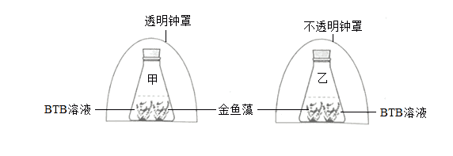
（1）生物兴趣小组的同学为本实验设置的变量是_______________，为控制单一变量，对甲、乙装置内金鱼藻的要求是____________、________________基本一致。
（2）实验一：生物兴趣小组的同学将实验装置放到暗处一昼夜，BTB溶液由蓝绿色变成黄色的锥形瓶是_____，说明该锥形瓶内的金鱼藻进行呼吸作用产生__________，产生的场所是细胞中的_____________。
（3）实验二：将暗处理后的实验装置放到光下照射数小时后， BTB 溶液由黄色变成蓝绿色的锥形瓶是_____，原因是_________。
（4）根据实验分析，要实现碳中和的目标，我们可以做什么?________（答出两点）
23. 身体健康是生活质量的重要保障，良好的生活习惯和行为选择对机体健康至关重要。请对下列生活习惯和行为选择做出相应解释。
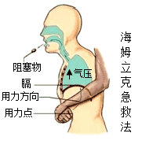
（1）俗话说“细嚼慢咽，利于消化。”午餐时，小明慢慢咀嚼馒头，感觉到了甜味，他认为这是馒头中的淀粉在口腔中经过___________（填“物理性”或“化学性”）消化，转变成_________的缘故。淀粉及其初步消化后的产物，最终在小肠被_________分泌的消化液彻底分解成葡萄糖。
（2）吃饭时，小明又说又笑，结果一粒花生米卡到了气管，导致呼吸困难。爸爸立刻按照图示方式环抱小明，两手紧扣在其肚脐上方，双臂快速用力向后上方挤压，此时，爸爸肱二头肌的状态是___________，小明体内膈顶部________（填”上升“或”下降“）， 胸腔迅速________（填“扩大”或“缩小”）使肺内气压激增，产生有冲击力的气流将花生米排出。食物会误入气管，是因为食道和气管共有的结构是__________。
（3）进行健康体检时，医生让用手势表示看到的“E”的开口方向，小明随即做出反应，这属于_______反射，完成该反射的结构基础是______。检测后，某同学被认定为近视，说明该同学眼球前后径过长或___________曲度过大。
（4）心血管疾病常常是因为不健康的生活方式，如吸烟、酗酒等引起的。为探究烟草对心脏的影响，小明和同学利用水蚤进行了模拟实验活动：①将一根烟的烟丝放入 50ml 蒸馏水中制作烟草浸出液；②取5个均盛有 10ml 蒸馏水的烧杯， 2~5号试管分别滴加 5滴、10滴、15 滴、20 滴的烟草浸出液；③将水蚤分别放入5只烧杯中30秒，然后制成临时装片，用显微镜观察并记录水量的心率。他们把上述实验重复了3次，这样可以减少__________。
实验数据如下图所示，
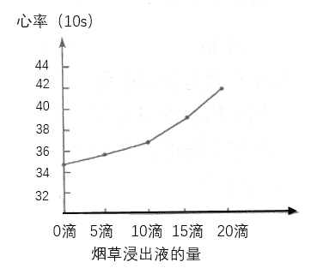
根据曲线图，可得出的结论是____________。
24. 艾华同学在学习遗传与进化主题时，知道了生物的性状是由遗传信息控制的，由亲代传递给子代的是遗传信息而不是性状本身。她想知道自己的蓝眼（虹膜颜色为蓝色）性状是如何遗传而来的，为此，她调查了父母家族部分成员服球虹膜的颜色，绘成了图示遗传图谱。请分析作答：
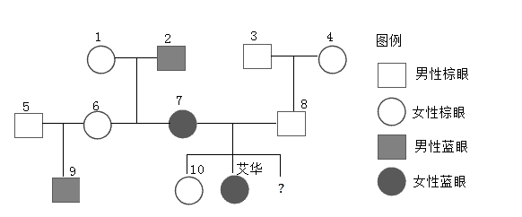
（1）控制艾华蓝眼性状遗传信息___________主要储存在染色体上的___________。
（2）人的棕眼和蓝眼是一对___________性状。根据遗传图谱可知，隐性性状是___________，判断的依据是____________。
（3）假定控制虹膜颜色的显、隐性基因分别用D、d 表示，则艾华的姐姐10号的基因组成是______，决定其虹膜颜色为棕色的基因来自_________（填“7”或“8"）号，是通过________传递给她的。
（4）实施三孩生育政策，是我国积极应对人口老龄化的重大举措。若艾华的父母计划再生育一个孩子，则这个孩子是蓝眼男孩的概率是___________。
25. 生态系统的结构模型如图所示，其中序号①~⑥表示生理过程，字母a~d 表示流入各营养级的能量值。请据图回答下列问题
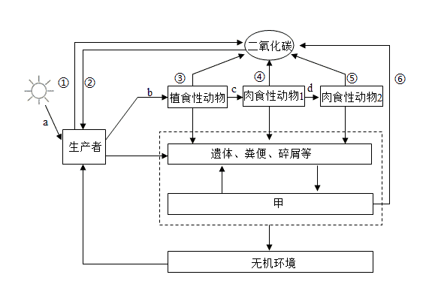
（1）图中甲表示的生物成分是_________，除图中图示外，无机环境还可以为生产者提供的物质是_______ （答出一种）。
（2）生物体内的碳返回到无机环境中的生理过程是___________，包括图中的_____________（填序号）。
（3）若图中生物构成一条食物链，则该食物链包括___________个营养级，次级消费者是_______。各营养级之间能量传递效率一般是10%~20%，则d代表的能量大约是b的___________。
（4）若图中的生产者是玉米，为了提高玉米的产量，针对b的具体调控措施是___________（答出一点），农田生态系统较森林生态系统更易受到外界因素的干扰，原因是__________。

